**TALLER PARA RESOLVER EN PAREJAS**

**REGÍMEN Y SISTEMA POLTICO LATINOAMERICANO**

**ESCUELA SUPERIOR DE ADMINISTSRACIÓN PÚBLICA**

1. Que comunidades indígenas habitaron originariamente a América Latina y cuáles de éstas subsisten actualmente.

Se destacan cinco pueblos con varios millones de personas como los Quechua, Nahua, Aymara, Maya yucateco y Ki'che, y seis con poblaciones entre medio y un millón de habitantes como los Mapuche, Maya q'eqchí, Kaqchikel, Mam, Mixteco y Otomí

Los indígenas de América, también llamados aborígenes americanos, amerindios, nativos americanos, originarios de América o indios americanos son los pobladores originarios de América y sus descendientes que mantienen su cultura o se reconocen como tales. Algunos autores excluyen de entre los amerindios a los [esquimales](https://es.wikipedia.org/wiki/Esquimal) y a veces también a los pueblos de [lenguas na-dené](https://es.wikipedia.org/wiki/Lenguas_na-den%C3%A9), ya que de acuerdo con la hipótesis amerindia su origen etnolingüístico y llegada a América en sí fue posterior

En América Latina existen actualmente 522 pueblos indígenas que van desde la Patagonia hasta el norte de México, pasando por distintas áreas geográficas como Amazonía, Andes, Caribe Continental, Baja Centroamérica y Mesoamérica

Argentina. Atacama. Lule Vilela. Tapiete. Ava Guaraní Mapuche. Tehuelche. ...

Bolivia (Estado Plurinacional) Araona. Guarayo. Quechua. Aymara. Itonama. Sirionó ...

Chile. Aymara. Colla. Diaguita. Kawésqar. Likan Antai (Atacameño) Mapuche. ...

Costa Rica. Bribrí Brunca (Boruca) Cabécar.

2.Qué diferencias hay entre mulatos y mestizos y como están distribuida en Latinoamérica estas generaciones humanas según su ocupación originaria.

Diferencia ente mulatos y mestizos

Un término relacionado es «pardo» (referido a las castas), que se refiere a los descendientes de la mezcla de blancos europeos, negros africanos y amerindios. Otro término relacionado con mulato es «mestizo».

Mulato :El término mulato se refiere a todo aquel ser humano  engendrado por un padre [blanco](https://es.wikipedia.org/wiki/Blanco_(persona)) y una madre [negra](https://es.wikipedia.org/wiki/Negro_(persona)) o viceversa.​ Su forma femenina es mulata.

Mestizo: fue una clasificación de tipo racial, aplicada por el Imperio español en América a partir del siglo xvi, para denominar a una de las «castas» o «cruzas», proveniente de la relación sexual entre una persona clasificada como de «[raza blanca](https://es.wikipedia.org/wiki/Blanco_(persona))» con otra persona clasificada como de «[raza india](https://es.wikipedia.org/wiki/Ind%C3%ADgenas_de_Am%C3%A9rica)».

Aunque se trata de un término muy discutido en la actualidad, comúnmente se utiliza el término mestizo para describir a las personas descendiente de antepasados pertenecientes a dos o más [etnias](https://es.wikipedia.org/wiki/Etnia). Si bien originalmente se utilizaba para describir a los descendientes de progenitores [blancos-europeos](https://es.wikipedia.org/wiki/Blanco_(persona)) e [indígenas de América](https://es.wikipedia.org/wiki/Ind%C3%ADgenas_de_Am%C3%A9rica), actualmente el término se utiliza para referirse a personas con antepasados pertenecientes a distintas culturas, muchas veces con significación racista.

3.Qué diferencia hay entre Régimen y Sistema Político, explique cómo se manifiesta en los países latinoamericanos estas dos expresiones de Estado.

Régimen: Un régimen hace referencia al sistema de gobierno que posee un determinado Estado. Abarcando las relaciones con el poder, su ámbito jurídico y las libertades y derechos que poseen sus ciudadanos. El régimen político establece la situación de todos sus componentes, así como las relaciones entre ellos.

Sistema Político: Se refiere al conjunto de grupos y procesos políticos que interactúan en un entorno histórico y cultural y se caracterizan por cierto grado de interdependencia recíproca que se expresa en las prácticas, hábitos, rituales y reglas no escritas que organizan la competencia por el poder político entre los actores y, específicamente, entre la clase política.  
  
Norberto Bobbio aclara que cuando se refiere a un sistema político no se aborda a la totalidad de fenómenos vinculados al adjetivo “político” sino a la generalidad del fenómeno. Entre los aspectos a considerar están: 1) los espacios donde se forman las decisiones que guían a una comunidad política, 2) los fenómenos sociales trascendentes en la conformación del poder político, 3) las relaciones de entradas (input), salidas (output) y retroalimentación (feedback) entre la clase política y su lucha por el poder, 4) los procesos y subprocesos políticos interactuantes y dependientes entre sí por medio de reglas, 5) y la movilidad de las reglas siempre sujetas a cambios y externalidades que las van modificando en el tiempo

4. Como ingresaron y por qué rutas los primeros habitantes de América Latina.

La hipótesis más aceptada contaba que los primeros pobladores llegaron atravesando un puente de tierra, el de Beringia. Un amplio territorio que abarcaba el extremo oriental de Siberia, en Asia, el oeste de Alaska, en América, y gran parte del espacio que ahora ocupa el mar de Bering y su estrecho

5. América Latina o Latinoamérica es un concepto [étnico](https://es.wikipedia.org/wiki/Etnia)-[geográfico](https://es.wikipedia.org/wiki/Geograf%C3%ADa) que surge en el [siglo XIX](https://es.wikipedia.org/wiki/Siglo_XIX) para identificar una región del [continente americano](https://es.wikipedia.org/wiki/Continente_americano) con habla mayoritaria de lenguas derivadas del [latín](https://es.wikipedia.org/wiki/Lat%C3%ADn) (principalmente, [español](https://es.wikipedia.org/wiki/Idioma_espa%C3%B1ol) o [portugués](https://es.wikipedia.org/wiki/Idioma_portugu%C3%A9s) y, en menor medida, [francés](https://es.wikipedia.org/wiki/Idioma_franc%C3%A9s)). El concepto fue introducido por el político y economista francés [Michel Chevalier](https://es.wikipedia.org/wiki/Michel_Chevalier) para marcar una diferencia entre las regiones del continente con influencia latina, [católica](https://es.wikipedia.org/wiki/Iglesia_cat%C3%B3lica) y [mestiza](https://es.wikipedia.org/wiki/Mestizaje_en_Am%C3%A9rica) y aquellas marcadas por la cultura [anglosajona](https://es.wikipedia.org/wiki/Anglosajones), [protestante](https://es.wikipedia.org/wiki/Protestantismo), con escaso o nulo mestizaje. De los tres idiomas que definen a América Latina, el español y el portugués son los predominantes, quedando el francés como idioma de solo un 3% de la población de la región. Derivado de la expresión se ha extendido el gentilicio «latino» para hacer referencia a personas de cultura [latinoamericana](https://es.wikipedia.org/wiki/Latinoamericana).

La región comprende más de veinte millones de kilómetros cuadrados de superficie y con una población estimada de 667 millones de habitantes, que corresponden aproximadamente al 13,5% de la superficie emergida del planeta. Por su extensión, América Latina presenta una gran diversidad geográfica y biológica. En ella se encuentran prácticamente todos los climas del mundo y es el hogar de numerosas especies animales y vegetales. Cuenta también con algunos de los [mayores ríos del mundo](https://es.wikipedia.org/wiki/Anexo:R%C3%ADos_m%C3%A1s_largos_de_la_Tierra) e importantes recursos alimenticios, energéticos y minerales, entre los que destacan sus yacimientos de [petróleo](https://es.wikipedia.org/wiki/Petr%C3%B3leo), [cobre](https://es.wikipedia.org/wiki/Cobre), [litio](https://es.wikipedia.org/wiki/Litio) y [plata](https://es.wikipedia.org/wiki/Plata)

6.

|  |  |  |
| --- | --- | --- |
| PAIS | Cuando se independizo | Tipo de gobierno |
| Argentina | 9 de julio de 1816 | democracia representativa, republicana y federal |
| Bolivia | 1809 y termino en 1825 | democrática participativa, representativa y comunitaria |
| Brasil | 7 de septiembre de 1822 | Republica federlista |
| Chile | 12 de febrero de 1818 | sistema político republicano, democrático y representativo, con un gobierno de carácter presidencial |
| Colombia | 20 de julio de 1810 | presidencialista, y un Estado unitario con separación de poderes ejecutivo, legislativo y judicia |
| Costa Rica | 15 de setiembre de 1821 | República democrática, libre, independiente, multiétnica y pluricultural |
| Cuba | 24 de febrero de 1895 | bajo un régimen comunista |
| Ecuador | 7 de noviembre de 1820 | república presidencialista y se administra de manera descentralizada. |
| El Salvador | 15 de setiembre de 1821 | Estado soberano |
| Guayana Francesa | Fue una colonia en 1604, ya no es colonia desde 1946 | Es administrada por francia |
| Granada | 7 de febrero 1974 | Monarquia constitucional, parlamentarismo |
| Guatemala | 15 de setiembre de 1821 | republicano, democrático y representativo |
| Guayana | 26 de mayo de 1966 | parlamentario semi-presidencial |
| Haití | 21 de agosto de 1791 | republicano representativo |
| Honduras | 28 de septiembre de 1821 | democracia representativa y republicana |
| Jamaica | 6 de agosto de 1962 | monarquía constitucional |
| México | 16 de septiembre de 1810 | gobierno federal |
| Nicaragua | 5 de marzo de 1811 | República democrática, participativa y representativa |
| Paraguay | 14 y 15 de mayo de 1811 | República presidencial |
| Panamá | 20 de noviembre de 1821 | Estado soberano e independiente carácter republicano, es democrático y representativo |
| Perú | 1811 – 1824 | democrática, social, independiente y soberana |
| Puerto Rico | 10 de diciembre de 1898 | Estado Libre Asociado de Puerto Rico |
| República Dominicana | 27 de febrero de 1844 | democrática representativa |
| Surinam | 25 de noviembre de 1975 | democrática representativa |
| Uruguay | 25 de agosto de 1825 | Estado unitario |
| Venezuela | 1810-1823 | republica federal, constitucional, socialista, presidensialismo |

7.Se considera la **integración** como un **proceso** gradual de acercamiento e interdependencia entre países, con sistemas económicos y políticos afines, mediante la concertación ó convergencia de políticas para alcanzar objetivos comunes, en condiciones de ventajas mutuas. En los años 80 y 90, se avanza con la creación del Mercado Común del Sur (mercosur), la Asociación de Estados del Caribe (aec), la Comunidad Andina de Naciones (can), el Sistema de Integración Centroamericana (sica), el Mercado Común Caribeño (mcc) y y durante el siguiente periodo surgen las iniciativas del Área de Libre Comercio de las Américas (alca), Alternativa Bolivariana para América Latina y el Caribe (alba) y la Unión de Naciones Suramericanas (unasur).

Algunos de los mecanismos en los **que** participa **Colombia** son: Alianza del Pacífico, la Unión de Naciones Suramericanas (UNASUR), la Comunidad de Estados Latinoamericanos y caribeños (CELAC), Proyecto Mesoamérica, Conferencia Iberoamericana, Asociación de Estados del Caribe (AEC), entre otros

8.

9.Argentina, Bolivia, Brasil, Chile, Colombia, Costa Rica, Cuba, Ecuador, El Salvador, Guayana Francesa, Granada, Guatemala, Guayana, Haití, Honduras, Jamaica, México, Nicaragua, Paraguay, Panamá, Perú, Puerto Rico, República Dominicana, Surinam, Uruguay y Venezuela.

Los principales rasgos compartidos que caracterizan la identidad latinoamericana son la homogénea cultural la organización económica la dependencia económica la explotación de recursos naturales como metales preciosos depredación forestal y otros recursos la desigualdad social

10. Cuáles son los cuatro países más grandes o extensos de América Latina en su orden de mayor a menor según su extensión y superficie.

1. **Brasil** ≈ 8 515 000 km²
2. **Argentina** ≈ 2 780 000 km²
3. **México**≈ 1 970 000 km²
4. **Perú**≈ 1 285 000 km²

**11.** 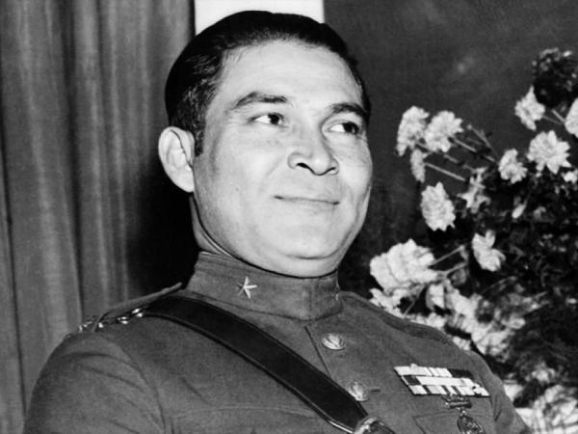CUBA: Fulgencio Batista (1952-1959)

lanzó la **'Proclama de la revolución del pueblo de Cuba'**.

 aprobó una nueva Constitución para el país

PARAGUAY: Alfredo Strossner (1954-1989)

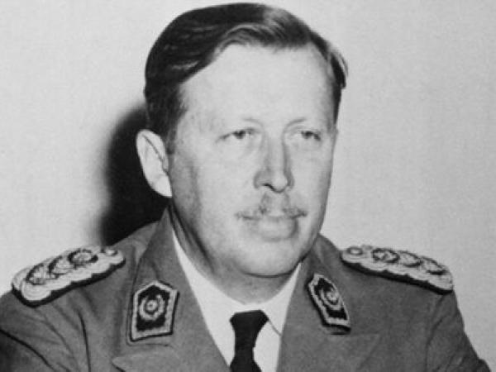

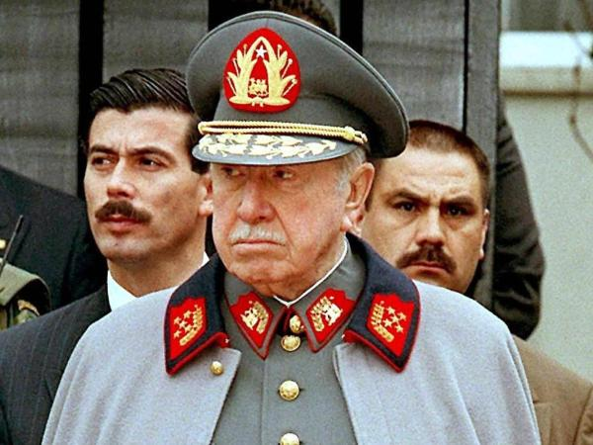CHILE: Augusto Pinochet (1974-1990)

ARGENTINA: Jorge Rafael Videla (1976-1981)

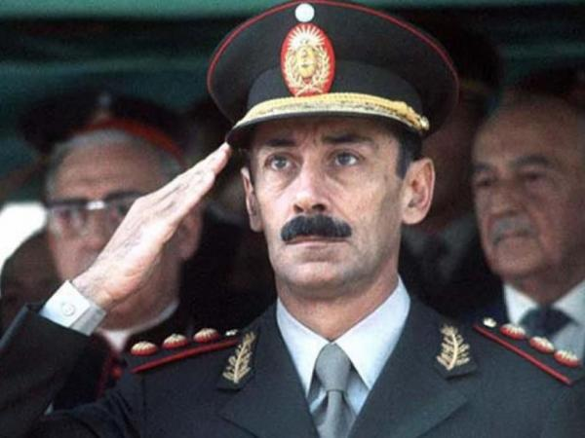

**12. Como surge la clase media en América Latina.**

Aunque existen grandes diferencias de país en país, las clases medias están creciendo en América Latina, como resultado de la buena marcha de la economía y de las políticas de transferencia de ingresos. Esto ha dado lugar a nuevos fenómenos, como la expansión de las clases medias bajas.

La existencia de la clase media se remonta al siglo XVIII. Esta clase se hace más evidente cuando la separación social es más notoria debido a factores como la autoridad, la abundancia, dinero y trabajo, lo que daba un diferente sentido de vida, religión, educación y cultura para cada parte de la sociedad.

Es decir, el objetivo de los hacedores de la política económica es llevar a ese segmento, catalogado como vulnerable, a la clase media. El alto crecimiento económico de la región y la menor desigualdad entre la población contribuyeron a la reducción de la pobreza y a la expansión de la clase media.

Uno de los principales hallazgos es que a mediados de la primera década de este siglo, el tamaño de la clase media en América Latina no parecía depender de factores demográficos. Un segundo hallazgo es que, en contraste con la mayor parte de los países desarrollados, las políticas gubernamentales de impuestos y gastos influyen poco en el aumento del tamaño de la clase media en los países latinoamericanos de la muestra. Por último, al igual que en el mundo desarrollado, los factores del mercado laboral no ejercen gran efecto en el tamaño de la clase media en Latinoamérica, siendo las principales excepciones Brasil y México, donde el empleo parece incrementar el tamaño de la clase media.

Aunque la clase media en América Latina está creciendo y comienza a ser un motor para el progreso económico, continúa siendo económicamente vulnerable en comparación con los países de alto ingreso.

Una creciente y vibrante clase media es señal de buenas perspectivas económicas en América Latina, "Sin embargo, los latinoamericanos que se encuentran en el medio de la distribución del ingreso, se siguen enfrentando a considerables problemas en términos de su poder adquisitivo, nivel de educación y estabilidad del empleo. Estos grupos aun tienen un gran camino que recorrer para ser comparables con las clases medias de las economías más avanzadas."

Los gobiernos latinoamericanos deben asegurar que los estratos medios no desciendan en la escala económica. La informalidad en el mercado laboral es muy elevada en este segmento de la población. Dado que el empleo informal está estrechamente relacionado con una baja cobertura de protección social, menos de la mitad de estos trabajadores pertenecientes a los estratos medios se benefician actualmente de una cobertura adecuada de seguridad social al momento de llegar a la vejez o al perder su empleo. En Chile el 39% de la población que se encuentra en los estratos medios no contribuyen al sistema de pensiones. Este número aumenta al 52% y 67%, en Brasil y México, respectivamente, y a un 95% en Bolivia.

13. ¿Cuáles son los organismos multilaterales que más determinan la gestión de los Estados en América Latina y por qué?

* Consejo Económico y Social de las Naciones Unidas (ECOSOC) ...
* Departamento de las Naciones Unidas sobre Asuntos Económicos y Sociales. ...
* Fondo Latinoamericano de Reservas (FLAR) ...
* Foro Económico Mundial. ...
* Organización de los Estados Americanos (OEA) ...
* Organización de Estados Iberoamericanos (OEI)

**¿PORQUE?**

Por qué ayudan a los países a desarrollar políticas, habilidades de liderazgo, y de asociación, capacidades institucionales y a construir resiliencia para mantener los resultados del desarrollo.

Los organismos multilaterales fueron claves para la reconciliación de un planeta enfrentado tras dos guerras mundiales. Hoy en día, son el principal punto de encuentro de todos los países.

Estos desafíos requieren una acción inmediata y colectiva y solo pueden abordarse si todos ponemos nuestro grano de arena. Aquí es donde el multilateralismo juega un papel crítico, ahora, más que nunca. Unir al mundo para defender los derechos humanos, mantener la paz y promover el desarrollo sostenible para todos es una de las formas en que podemos asegurar un futuro mejor para las personas y el planeta.

14.El MERCOSUR es un sistema y/o un subsistema. Explicar por iniciativa de quien o de qué Estado se conformó este organismo.

El MERCOSUR es un proceso de integración de carácter intergubernamental, donde cada Estado Parte tiene un voto, y las decisiones deben ser tomadas por consenso y con la presencia de todos los Estados Partes.

Toma sus decisiones a través de tres órganos: el Consejo del Mercado Común (CMC), órgano superior del MERCOSUR, el cual conduce políticamente el proceso de integración, el Grupo Mercado Común (GMC), que vela por el funcionamiento cotidiano del bloque, y la Comisión de Comercio (CCM), encargada de la administración de los instrumentos comunes de política comercial. Asistiendo a dichos órganos existen más de 300 foros de negociación en las más diversas áreas, los cuales se integran por representantes de cada país miembro y promueven iniciativas para ser consideradas por los órganos decisorios.

Una vez negociadas y aprobadas las normas por los órganos decisorios del bloque, éstas son obligatorias y cuando sea necesario, deberán ser incorporadas a los ordenamientos jurídicos nacionales mediante los procedimientos previstos por la legislación de cada país.

A efectos de asegurar la vigencia simultánea de las normas MERCOSUR en los Estados Partes se ha establecido un procedimiento para la incorporación de la normativa MERCOSUR al ordenamiento jurídico de los Estados partes con fundamento en el Art. 40 del Protocolo de Ouro Preto

Con el transcurrir del tiempo y a los efectos de la implementación de sus políticas regionales, el MERCOSUR ha creado en distintas ciudades diversos organismos de carácter permanente entre los que se encuentran el [Fondo para la Convergencia Estructural del MERCOSUR (FOCEM)](https://www.mercosur.int/focem/), el [Instituto de Políticas Públicas en Derechos Humanos (IPPDH)](http://www.ippdh.mercosur.int/), el [Instituto Social del MERCOSUR (ISM)](http://ismercosur.org/), el [Parlamento del MERCOSUR (PARLASUR)](https://www.mercosur.int/institucional/parlasur/), la [Secretaría del MERCOSUR (SM)](https://www.mercosur.int/institucional/secretaria/) y el [Tribunal Permanente de Revisión (TPR)](http://www.tprmercosur.org/es/index.htm).